به نام خدا
معمار و فرهیختهی گرامی
با درود و احترام؛
ضمن تشکر از حضور و همراهی شما، بدین‌وسیله به اطلاع می‌رساند پنجمین دوره‌ی کتاب سال معماری معاصر ایران 1401 دوزبانه ( فارسی، انگلیسی) در حال تالیف می‌باشد. در این مرحله پروژهی ارسالی شما مورد تایید دبیرخانهی دائمی کتاب سال معماری معاصر ایران قرار گرفته است. خواهشمند است مدارک مورد نیاز را طبق دستورالعمل‌های ذیل برای ما ارسال نمایید و موارد مورد نیاز را که در انتهای این فایل قرار دارد، تکمیل نمایید.
تقاضا می‌شود به نکات زیر توجه فرمایید.
مشخصات فنی فایلهای ارسالی
تمامی اطلاعات نوشتاری ارسالی پروژه الزاما باید به صورت فایل word ، دو زبانه و همچنین قابل ویرایش باشد.
در بخش پروژههای اجرایی هیچ محدودیت تاریخی از نظر طراحی و اجرا وجود ندارد.
آخرین مهلت ارسال آثار 15/9/1401خواهد بود.
کتاب سال معماری معاصر ایران در 5 بخش ، معماری و شهرسازی،مرمت و احیا ، طراحی داخلی ، کانسپت (با هر کارکرد و در سایت دلخواه) و هنر و مبلمان منتشر و عرضه خواهد گردید.
حضور پروژههایی که توسط معماران ایرانی یا با مشارکت معماران سایر کشورها در سطح بین‌المللی و در کشورهای دیگر طراحی یا اجرا یا با حضور در مسابقات بین‌المللی صاحب مقام و جوایز شدهاند بلامانع خواهد بود.
مبانی نظری هر پروژه باید به دو زبان انگلیسی و فارسی و هر متن شامل 400-300 کلمه باشد.( کمتر از سیصد کلمه پذیرفته نخواهد شد).
مشخصات فنی پروژه نیز طبق فرمت پایین صفحه باید به دو زبان فارسی و انگلیسی تایپ و به صورت فایلword ارسال گردد.
لازم است فرمت تمام تصاویر به صورت CMYK، JPG (یا TIFF) و با رزولوشن 300dpi، با کیفیت ارسال شوند.
ارسال تصویری با کیفیت رنگی از معمار یا معماران اصلی پروژه (از ارسال عکس پرسنلی اداری خودداری نمایید.)
در نهایت تمامی مدارک مربوط به هر پروژه جداگانه (شامل: شناسنامه‌ی دو زبانه، مبانی نظری دو زبانه، تمامی عکس‌ها و مدارک فنی پروژه، از قبیل پلانها، نماها و مقطع پروژها، دیاگرام‌ها، عکس معماران و ...) داخل یک فولدر به نام خود پروژه و شرکت، به صورت زیپ به ایمیل کتاب سال هنر معماریIran.arch.yearbook@gmail.com ارسال فرمایید. در صورت بالا بودن حجم فایل، می توانید از گوگل درایو استفاده نمایید.
- مثالی برای نام پروژههای ارسالی: khane-afshar-aliakbar saremi- tajir
- پنجمین کتاب سال معماری معاصر ایران نیز همانند دورههای قبل، با کاغذ گلاسه، جلد سخت، قاب و در سایز بزرگ (سلطانی 32 *23 ) منتشر خواهد شد.
لازم به یادآوری است حداقل انتشار صفحات هر پروژهی تایید شده توسط دبیرخانهی دائمی کتاب سال، 4 صفحه میباشد و تعداد صفحات به صورت زوج صفحه افزایش می‌یابد. 50% از هزینهی آن به صورت تخفیف برعهدهی هنر معماری و 50% به عهدهی دفاتر و معماران عزیز خواهد بود.
هزینه‌ی هر صفحه 3،000،000 تومان، با 50% تخفیف دفاتر معماری 1،500،000 تومان، حداقل صفحات هر پروژه 4 صفحه می‌باشد که ترجیحا با توجه به مدارک فنی و فضاهای مختلف در پروژه‌های اجرایی 6صفحه و بیشتر و برای پروژه‌های کانسپت 4 صفحه در نظر گرفته شده است.

مشخصات مدارک فنی
- پلان‌های ارسالی فاقد آکس (‌Axis)، اندازه‌گذاری و هاشور جهت کفسازی (Hatch) بوده و فقط شماره‌ی فضاهایی که نامشان ذکر می‌شود مورد نیاز است.
- ضخامت خطوط در پلان‌ها، مقاطع و نماها رعایت گردد؛ دیوارها با رنگ مشکی و توپر مشخص شوند و برای مبلمان از نازک‌ترین قلم استفاده شود.
- فرمت ارسالی مدارک فنی pdf یا jpeg باشد.
- نمونه مدارک فنی مورد قبول:
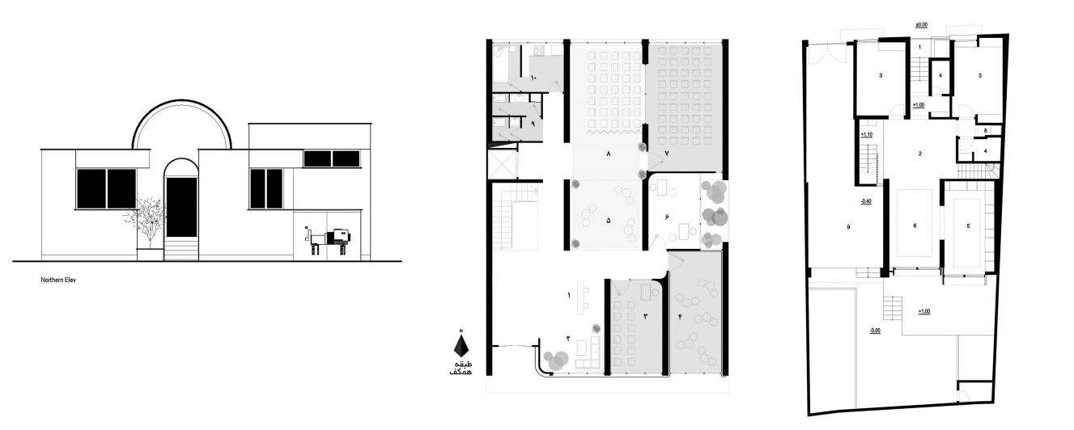

- *لطفا مشخصات زیر را در همین فایل با دقت تکمیل و همراه با پروژه به دبیرخانهی دائمی کتاب سال معماری معاصر ایران ارسال فرمایید.
نام پروژه:……. عملکرد:....... شرکت، مهندسین مشاور/دفتر طراحی:......... معمار/معماران:.......... همکاران طراحی:.......... طراحی و معماری داخلی:.......... کارفرما:....... مجری:....... نورپردازی:......... مهندس تاسیسات :......... نوع تاسیسات:......... مهندس سازه:......... نوع سازه:.......... آدرس پروژه:.......... مساحت زمین:.......... زیربنا:.......... کارفرما:.......... تاریخ شروع- پایان ساخت:.......... عکاس پروژه:.......... وبسایت:..........ایمیل:.......... اینستاگرام:.........

Project Name………. Function……… Office / Company ……….... Lead Architects………. Design Team………. Interior Design ……… Client ……..Constructor………. Lighting………. Mechanical Installations Engineer: ……… Mechanical Structure………. Structural Engineer………. Structure………. Location……… Total Land Area………. Area of Construction………. Date ………. Photographer………. Website………. Email………. Insta……

آدرس دفتر معماری : تلفن:
- لطفاً خواهشمند است در ذکر اسامی همکاران و دیگر مشخصات پروژه دقت نمایید تا کسی از دوستان و همراهان شما از قلم انداخته نشوند. (نوشتن کامل مشخصات فوق به هر دو زبان الزامی است.)
- ذکر نام عکاس پروژه، وبسایت یا اینستاگرام وی الزامی است.
- درستی و عدم درستی اسامی و مبانی نظری پروژه‌ها به زبان انگلیسی برعهده‌ی ارسال‌کنندگان است.
- مطالب شما ویراستاری خواهند شد.
- اگر عنوانی را در جدول ذکر نکردید لطفاً با خط – مشخص بفرمایید.
- اضافه کردن مواردی به عنوانهای بالا جهت تکمیل مشخصات پروژه‌ی شما بلامانع است.
- قبل از ارسال خواهشمند است متنها و فایلها را کاملا مرور و بررسی فرمایید.
- کلیه‌ی مسئولیت‌های حقوقی و قانونی پروژه‌های ارسالی، تصاویر و مالکیت معنوی آنها به عهده‌ی سفارش‌دهنده (شرکت‌کننده در کتاب سال) می‌باشد.
- برای اطلاعات بیشتر و ارسال آثار جهت بررسی هیئت تحریریه به وبسایت هنر معماری aoa.ir مراجعه فرمایید.
- دبیرخانه‌ی دائمی کتاب سال معماری معاصر ایران: 88342960-88342961
- شماره‌ تماس شهریار خانی‌زاد، مدیر دبیرخانه‌ی دائمی کتاب سال: 09123446870

.

با سپاس فراوان
شهریار خانی زاد
مدیرعامل و مدیر مسئول انتشارات هنرمعماری
